学习组件<https://mp.weixin.qq.com/debug/wxadoc/dev/component/>

## 显示文本

View的数据绑定：通过{{}}

第一步在first.wxml中写变量标签

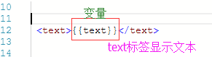

第二步：在first.js中page->data->写text变量内容

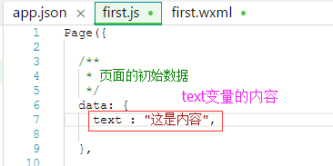

显示：

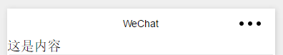

## 显示和隐藏

第一步：

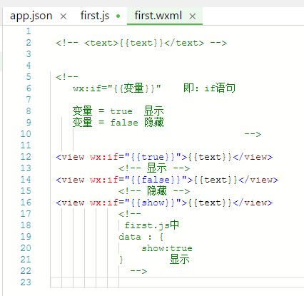

第二步：

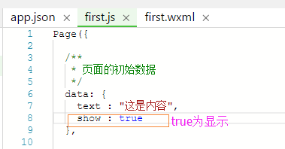

显示：

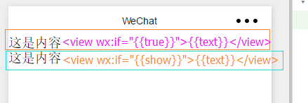

## 点击按钮改变内容

第一步：

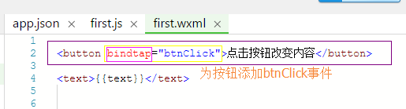

第二步：

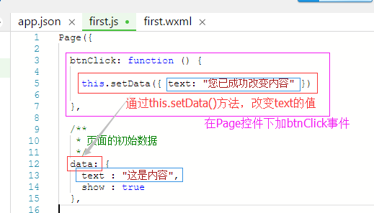

点击之后显示：

